KHAI XUÂN ĐẦU NĂM ẤT TỴ!
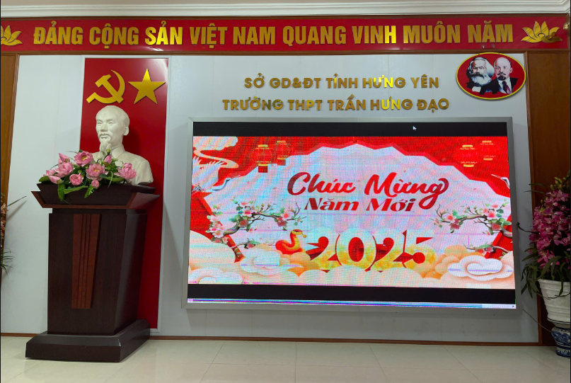
Khai xuân là một nét đẹp văn hoá truyền thống của người Việt Nam, thể hiện sự khởi đầu năm mới, sự may mắn và cầu mong sự thành công trong năm mới.
Đây là thời điểm mọi người hướng về những điều tốt đẹp, gia đình sum vầy và cùng nhau cầu mong những điều tốt lành cho năm mới.
Gia đình trường THPT Trần Hưng Đạo cũng thế! Trong tiết xuân đang tràn ngập, kết thúc những ngày nghỉ tết Nguyên Đán hôm nay thầy cô và các em học sinh đến trường với tâm thế vui tươi, phấn khởi và tràn đầy năng lượng.
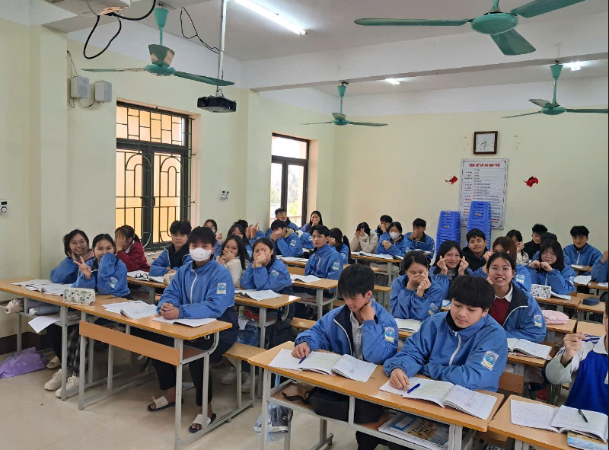
(Lớp 10A6 trường THPT Trần Hưng Đạo trong tiết học đầu tiên của năm mới)
Gặp nhau ai cũng vui mừng, trao nhau những lời chúc đầu năm mới tốt lành.
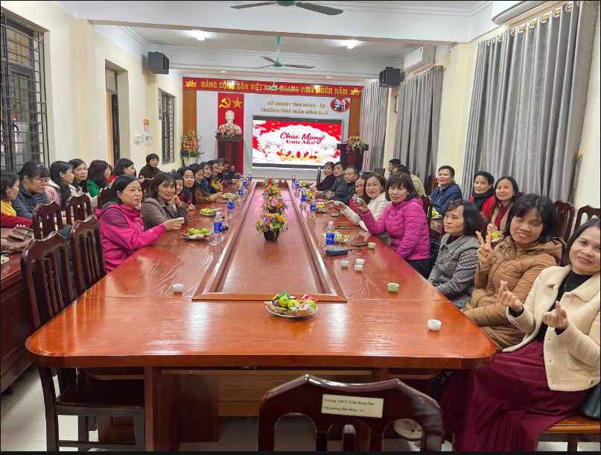
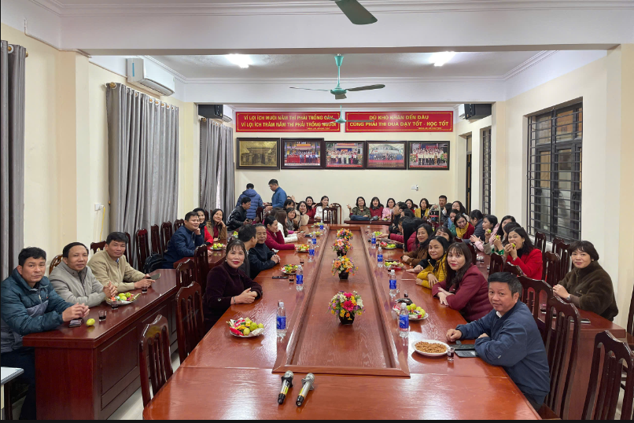
Những gương mặt vui tươi, những nụ cười rạng rỡ báo hiệu một năm mới thành công, thành công, đại thành công của trường THPT Trần Hưng đạo.
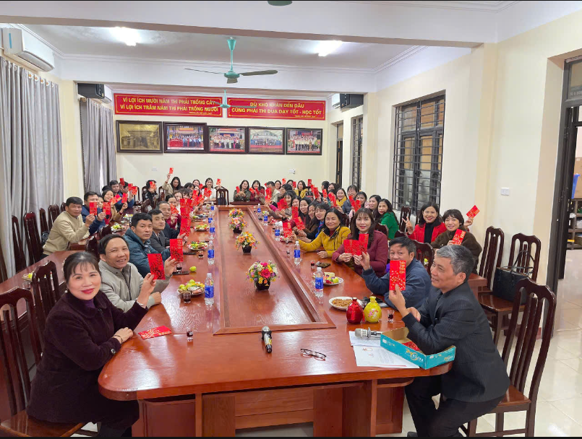
Chúc mừng năm mới!!!

Người viết
Mai Thị Thuý.

